# 实验2 使­­­­­­­­用Management Studio创建表

【实验环境及平台】

Windows操作系统、SQL Server平台

【实验目的】

1. 完成以自己名字命名的数据库的建立（两种方法，ssms和模板）。
2. 学会对数据库相关属性做修改。
3. 学会对数据库进行删除、分离和附加、备份和恢复。
4. 掌握数据库中表的相关操作。
5. 能够将所学知识学以致用，如建立一个简单的图书管理系统。

【实验要求】

1．一人一组，独立完成；

2．能够成功地构建表，建立一个图书管理系统。

【实验任务】

一、建立数据库

1. 表

数据表是数据库中一个非常重要的对象，是其他对象的基础。

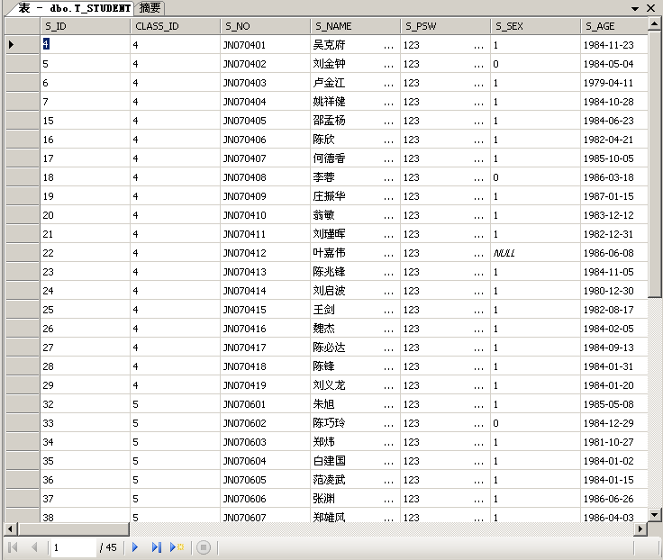

1. 创建示例数据库

三种方法：

1. 在SSMS 中创建数据库(通过图形界面)
2. 启动SSMS，在“对象资源管理器”窗口里选择“数据库实例”|“数据库”右键快捷菜单的“新建数据­库”选项，打开“新建数据库”对话框。

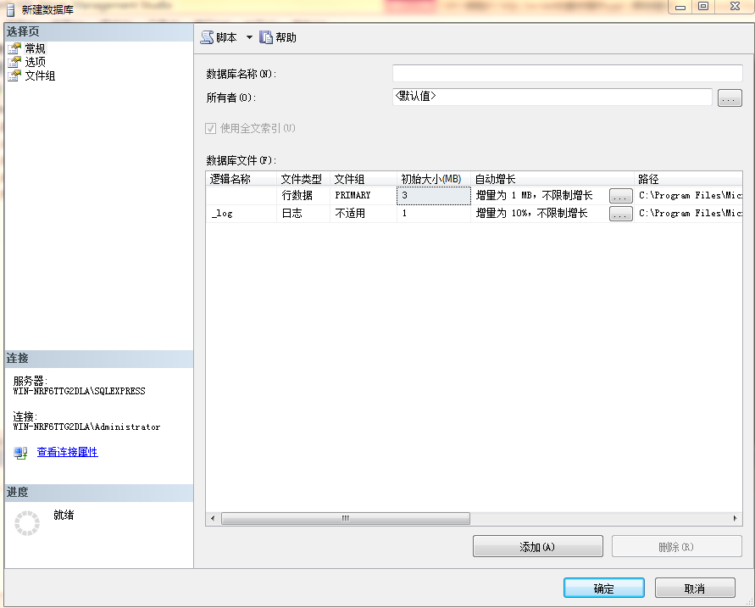

* “数据库名称”文本框：用于指定创建的数据库名称
* “所有者”文本框：用于指定对数据库具有完全操作的权限的用户。默认数据的所有者为创建该数据库的用户
* “使用全文索引”复选框：用于指定是否创建全文索引
* “数据库文件”网格：在输入数据库名称后，自动添加二个文件，一个是数据文件，名称跟数据库名称相同，后缀名为mdf，另一个是日志文件，在数据库名称后加上“_log”，后缀名为ldf（可以单击对应栏目列进行修改，设置数据库文件逻辑名称、文件类型、文件组、初始大小、自动增长及路径）

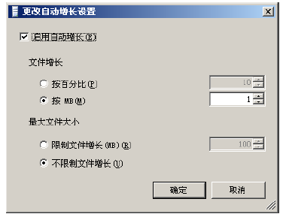

1. 单击“选项”列，可以设置更多的数据库参数（具体参数意义自行查阅）。

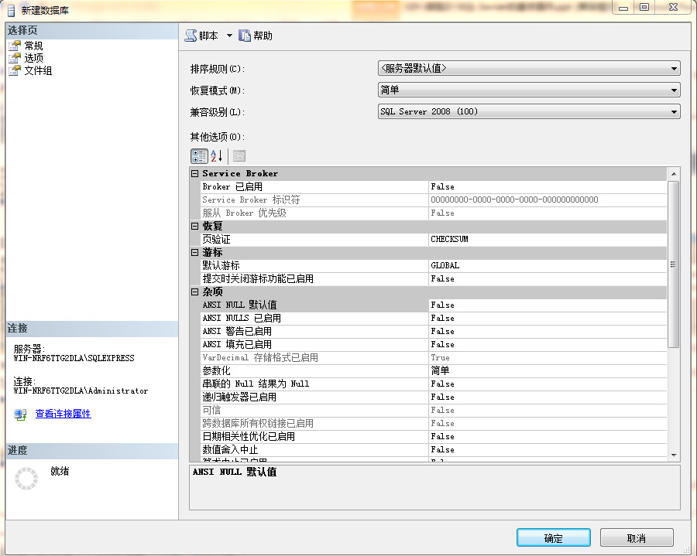

1. 选择“文件组”选项，打开“文件组”属性设置，这主要用于添加文件组
2. 单击“确定”按钮，创建数据库

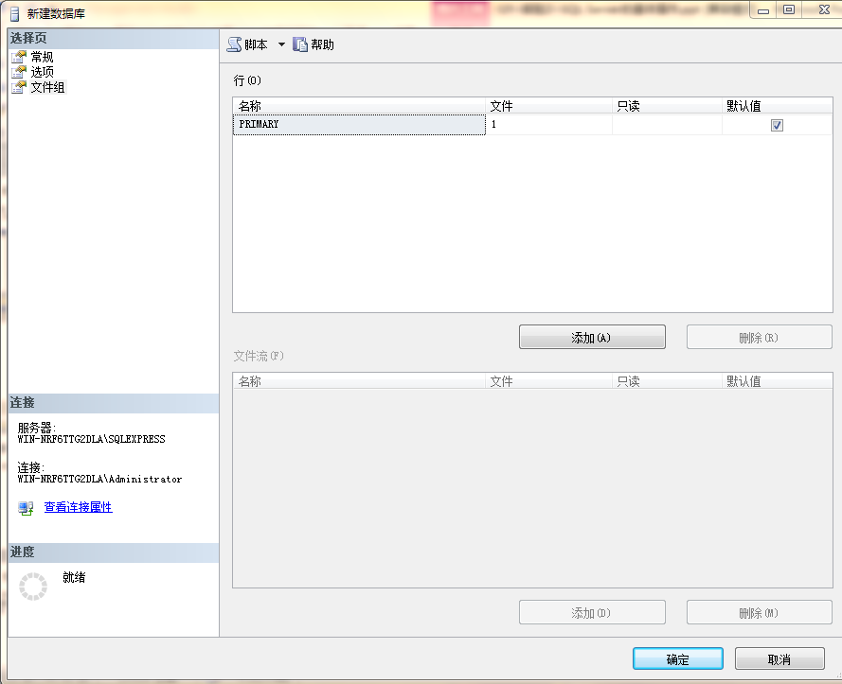

1. 在查询分析器中创建数据库

T-SQL 创建数据库的命令是Create database

1. 使用模板创建数据库
2. 启动SSMS，选择“视图”|“模板资源管理器”选项，打开“模板资源管理器”对话框，展开database 选项

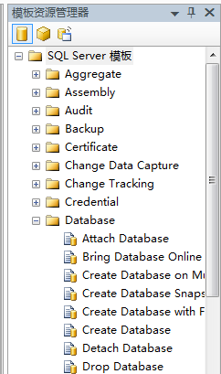

1. 双击create database 命令，打开create database 模板

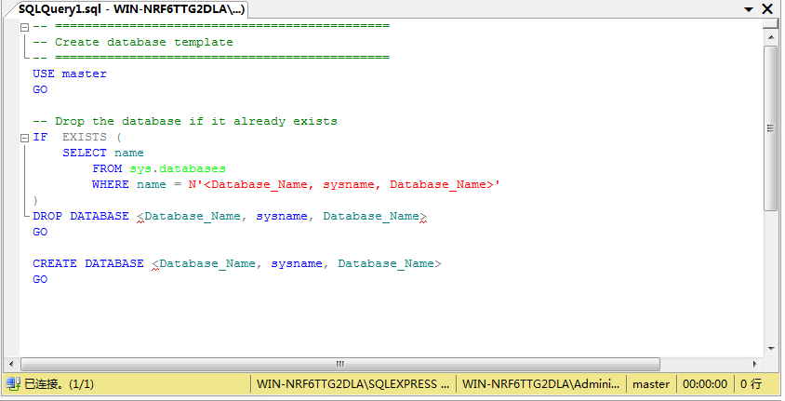

1. 选择“查询”|“指定模板参数的值”选项，打开“指定模板参数的值”对话框

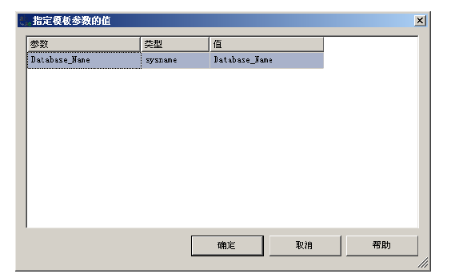

1. 单击“值”列，输入数据库名teach，单击“确定”按钮，回到create database模板

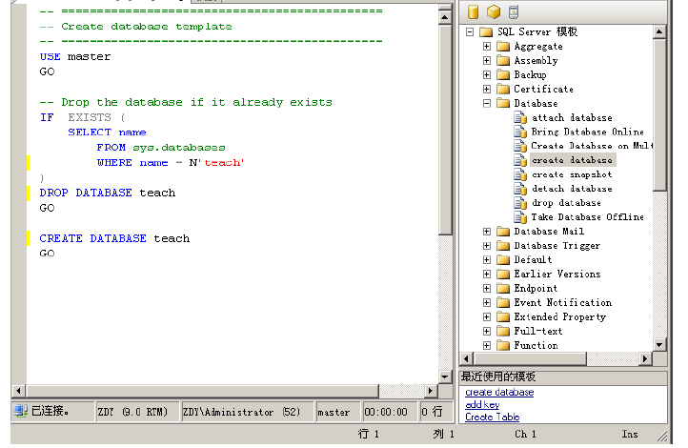

1. 单击工具栏按钮  ,执行创建数据库模板代码，完成数据库的创建
2. 修改数据库

修改数据库有二种方法：SSMS 和T-SQL

1. 使用SSMS 修改数据库
2. 启动SSMS，在“对象管理器”对话框中，选择“数据库实例”|“数据库”|“数据库名称teach”右键快捷菜单的“属性”选项，打开“数据库属性”对话框

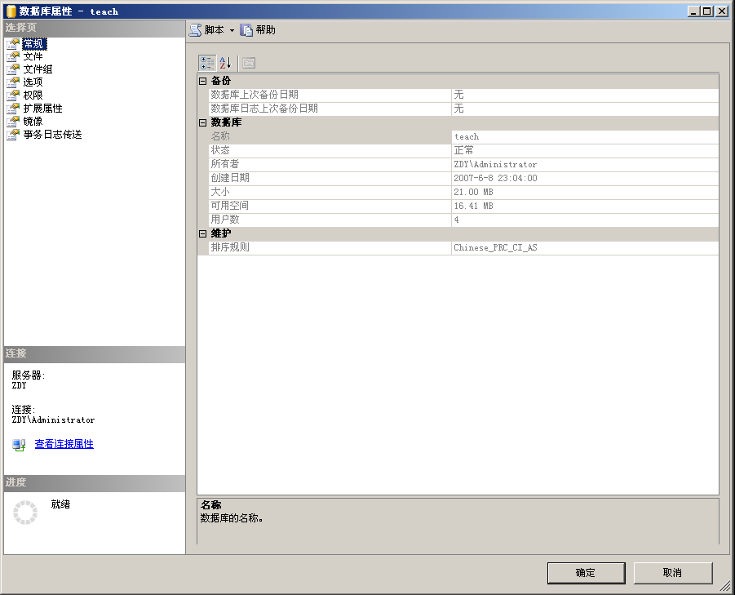

1. “常规”、“文件”、“文件组”、“选项”、“权限”、“扩展属性”、“镜像”、“事物日志精选”这些选择页的用法跟创建数据库类似，这里不详细讲解
2. 修改好属性，单击“确定”按钮，完成数据库的修改。
3. 使用T-SQL 修改数据库

T-SQL 修改数据库的语法为Alter database。

1. 删除数据库

删除数据库的方法跟创建数据库一样，有三种，分别是SSMS、T-SQL 和模板。

1. 使用SSMS 删除数据库
2. 启动SSMS，在“对象资源管理器”对话框中，展开树形菜单，选择“数据库实例”|“数据库”|teach 右键快捷菜单的“删除”命令，打开“删除对象”对话框

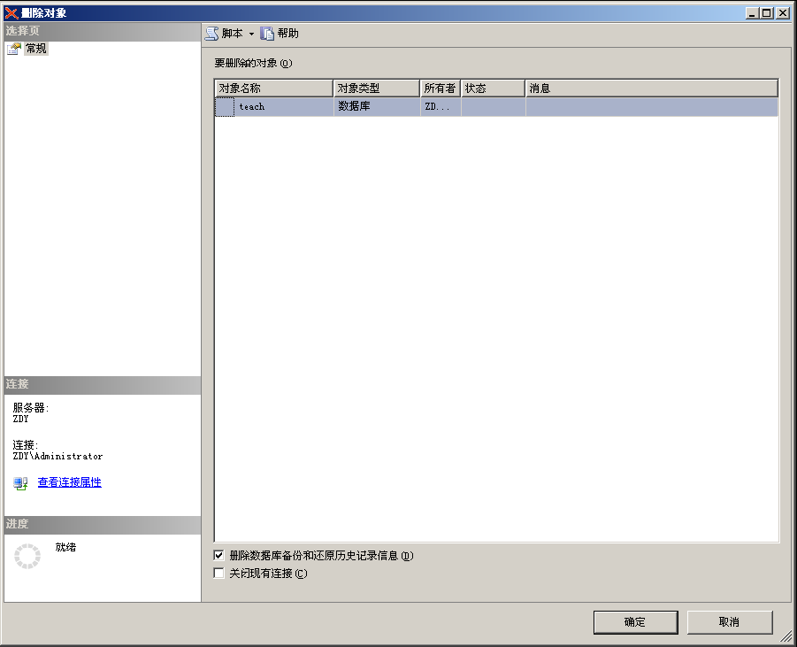

1. 其中，选中“删除数据库备份和还原历史记录信息”复选框，删除时将删除该数据库的备份和还原历史信息。选中“关闭现有连接”复选框，删除时，会关闭所有的数据库连接。如果这个选框未选中，如果有活动的连接，则会出错，显示错误信息
2. 单击“确定”按钮，完成数据库的删除

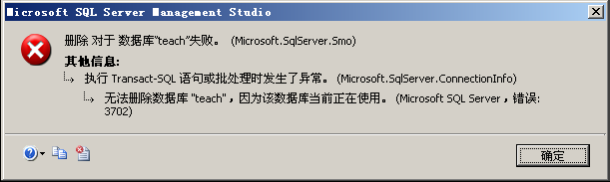

1. T-SQL 删除数据库的命令是Drop Database 命令，具体实践留待下两次实验
2. 使用模板删除数据库（大家本次实验进行探索）
3. 分离数据库

分离和附加数据库的操作可以将数据库从一台计算机移到另一台计算机，而不必重新创建数据库。分离数据库是将数据库从 Microsoft SQL Server Database Engine 实例中删除，但保留完整的数据库及其数据文件和事务日志文件。

1. 启动SSMS，连接到数据库实例，展开“对象资源管理器”树形菜单，选择“数据库实例”|“数据库”|teach 右键快捷菜单的“任务”|“分离”命令，打开“分离数据库”对话框

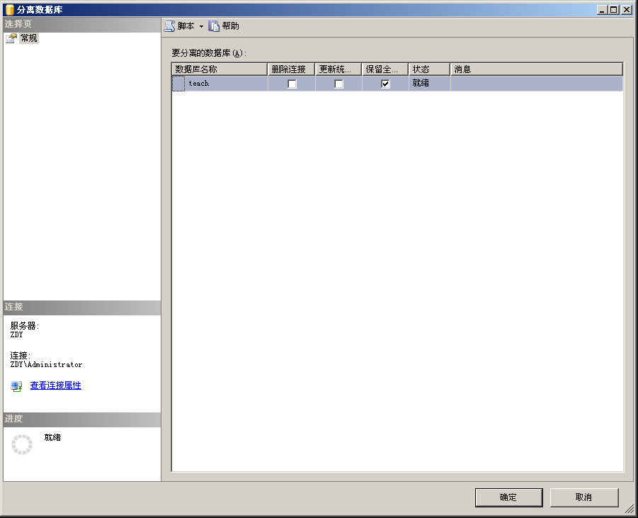

1. 如果该数据库，没有连接，则“要分离的数据库”网格的“状态”为就绪，此时，才能成功分离数据库；否则显示“未就绪”



1. 如还有其他未知进程连接到数据库，分离是不成功的，SQL Server 2008 给予用户提示。

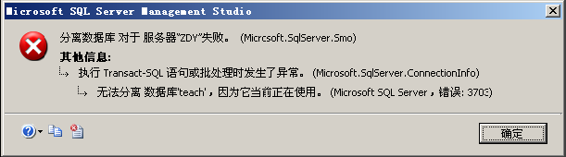

1. 附加数据库

数据库分离出来后，后续要使用，则需要附加到数据库中。当附加到数据库上时，必须指定主数据文件的名称和物理位置。主文件包含查找由数据库组成的其他文件所需的信息。附加数据库可以通过SSMS和T-SQL 来完成。

1. 使用SSMS 附加数据库
2. 启动SSMS，连接到数据库实例，在“对象资源管理器”对话框中，展开树形菜单，选择“数据库实例”|“数据库”右键快捷菜单的“附加”选项，打开“附加数据库”对话框

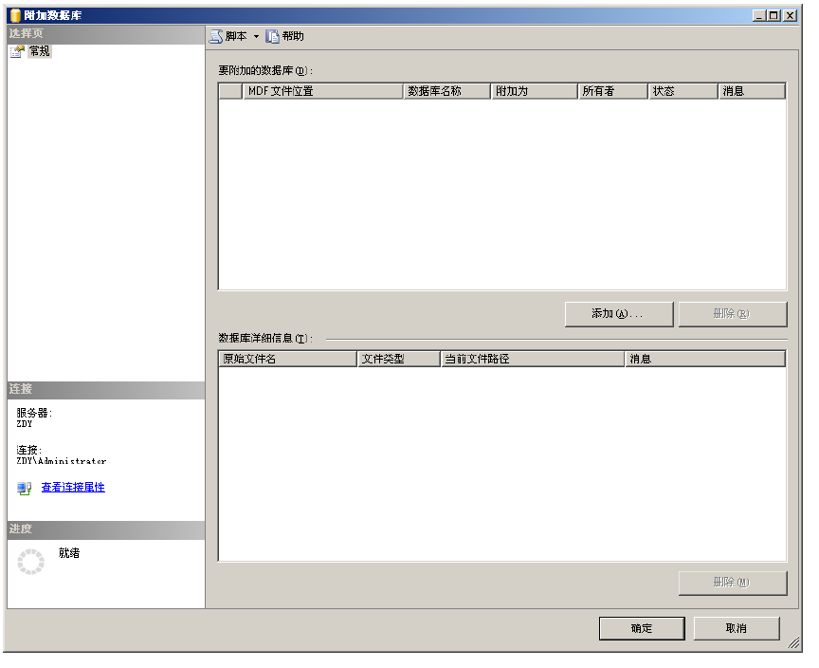

1. 单击“添加”按钮，打开“定位数据库文件”对话框

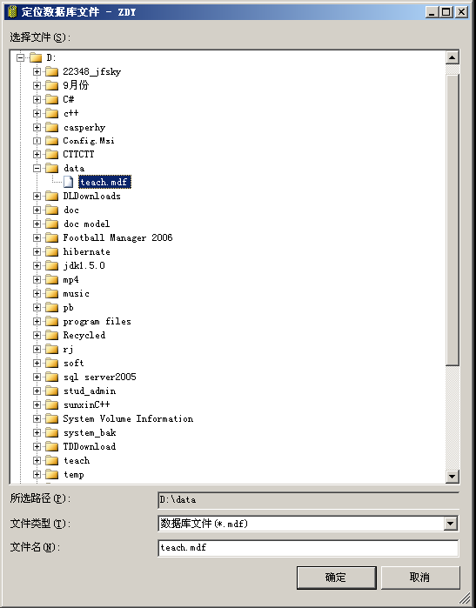

1. 选择了附加的数据文件，单击“确定”按钮，回到“附加数据库”对话框
2. 单击“确定”按钮，完成数据库的附加

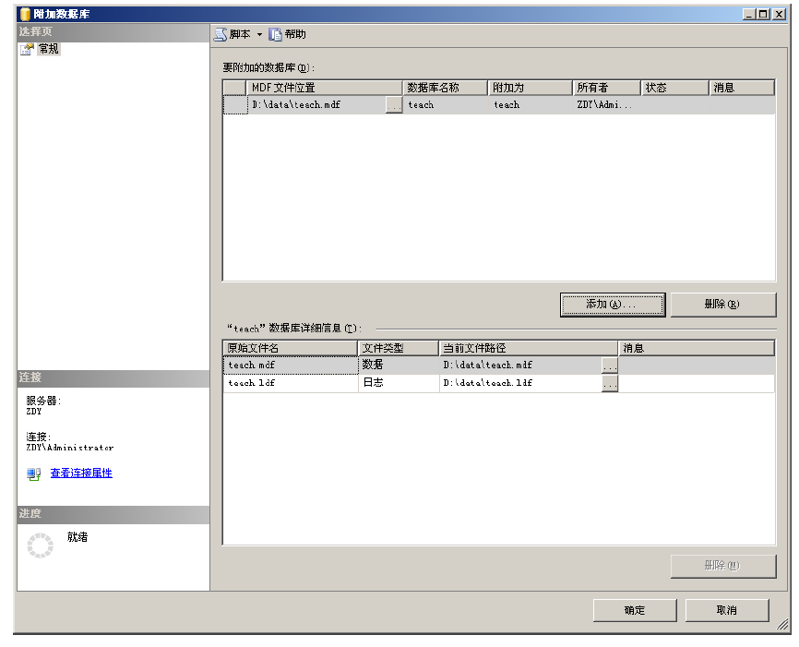

二、建立一个简单的图书管理系统

1. 在SSMS中创建表
2. 打开SSMS；

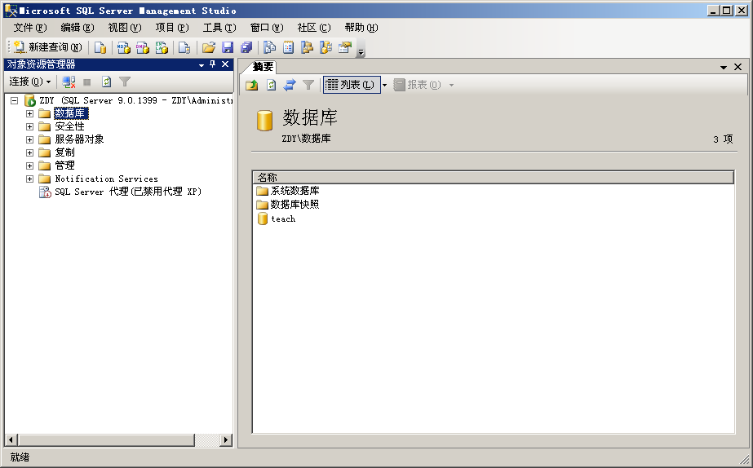

1. 在“对象资源管理器”窗口中，选择“本地数据库实例”|“数据库”|teach|“表”右键菜单的“新建表”命令，打开“表设计器”。

* “列名”文本框中输入定义表的列的名称；
* “数据类型”下拉列表框用于选择所需要的数据类型；
* “允许空”复选框：用于设置该列是否为空。
* 下半部分为列属性对话框，每增加一列的时候，会打开列属性对话框，供用户设置除列名称、数据类型和允许空属性的其他列属性。

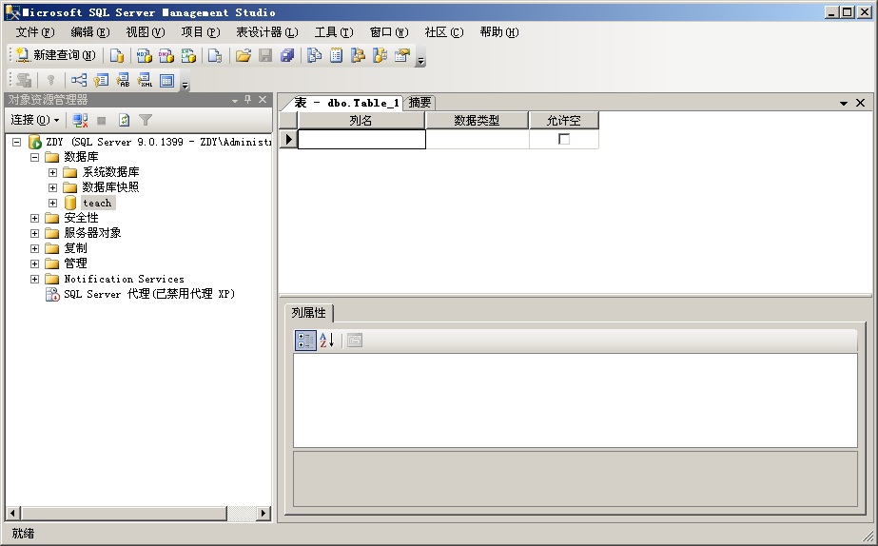

1. 定义完一个列的列名及其相关属性后，系统会自动增加一个空行，供用户定义新的列及相关属性。

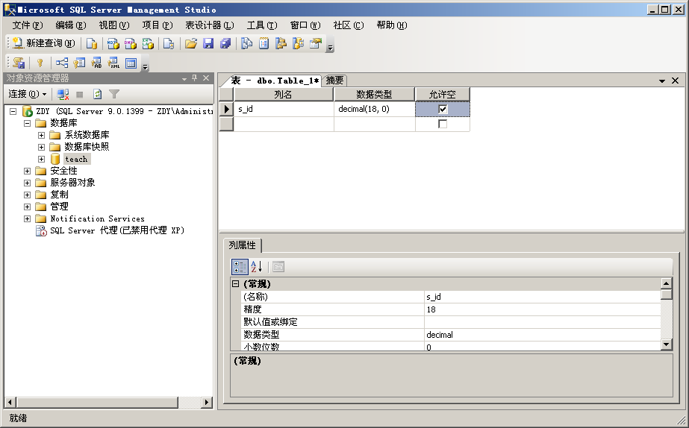

1. 列的属性

* 如果在插入记录时，没有为其中的一个或多个字段指定内容，可使用默认值来指定这些字段中使用什么值。默认值可以是计算结果为常量的任何值。
* 学员的性别默认为男，用代码1 来表示
* 在“表设计器窗口”内，选择s_sex 子段，在“列属性”对话框里的“默认值或绑定”文本框中输入“1”

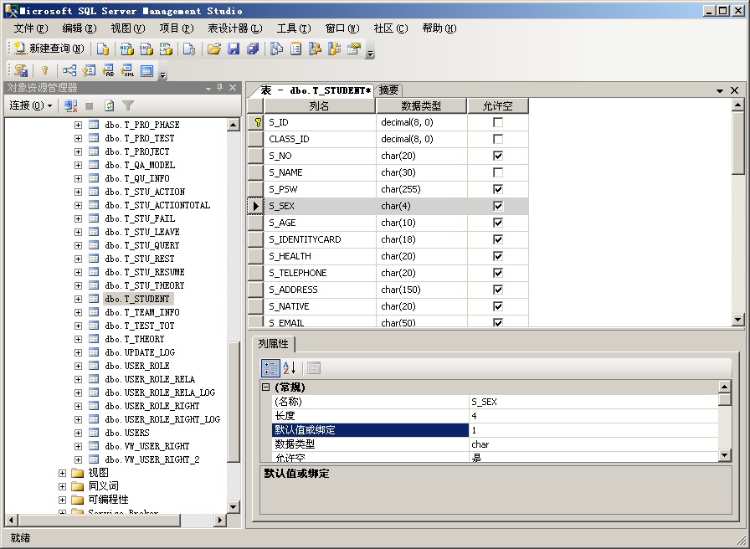

1. 生成identity 值

* identity 值也叫标识列，是一个自增长列。在SQL Server 2008 中，标识列除了可设置步长为1 外，还可以设置其他增长量，也可以设置自增长的起始值，叫标识种子。
* teach中，学生流水号是一个自增长列，标识种子为1，标识增量为1。
* 在“表设计器”窗口中选择s_id 列，在“列属性”对话框里展开“标识规范”，将“标识规范”设为“是”，“标识增量”设置为1，“标识种子”设置为1。

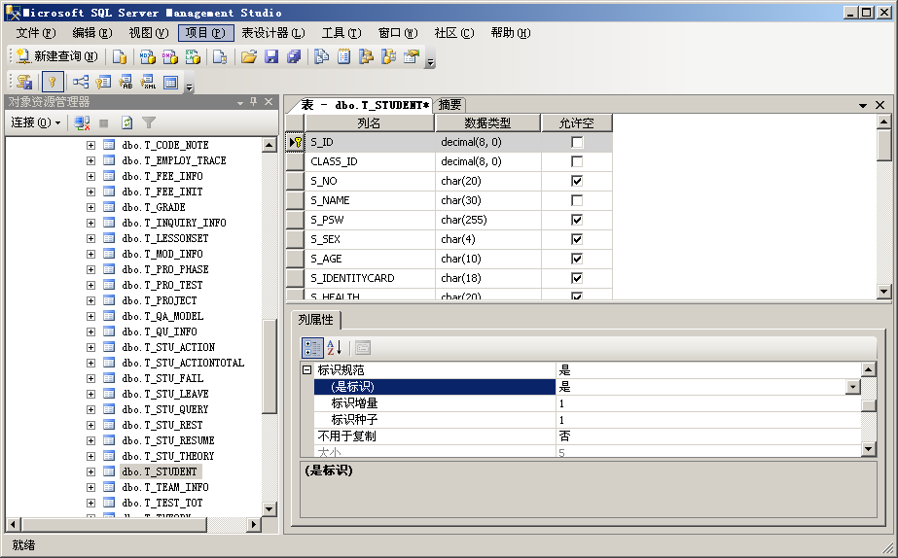

1. NULL的使用：

NULL 值表示列的数据未知或不可用。NULL 值与零（数字值或二进制值）、零长度的字符串或空白（字符值）的含义不同。相反，空值可以用于区分输入的是零（数字列）或空白（字符列）还是无数据输入（NULL 值可用于数字列和字符列）。

1. 在SSMS中创建主键
2. 为退学申请表创建主键：

在SSMS 的表设计窗口，选中要创建主键的列leave_id，选择其右键菜单的“设置主键”选项，在leave_id 字段的左边出现一个图标，单击“保存”按钮即可。

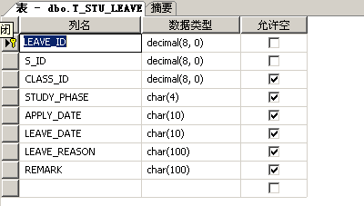

1. 在创建时检查现有数据。
   * + 1. 在创建时检查现有数据，是通过check 来实现，也称为检查约束，主要用来给输入列或整个表中的值设置检查条件，以限制输入值
       2. 在SSMS 中创建学员信息表中的性别的约束，键名为CK_T_STUDENT
       3. 在“表设计器”窗口，选择s_sex 右键快捷菜单的“check 约束”选项，打开“check 约束”对话框

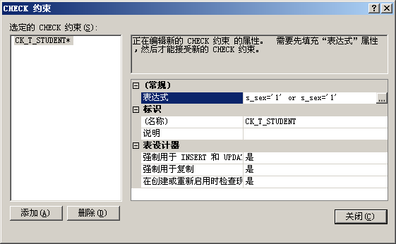

* + - 1. 单击“添加”按钮，则新增了一个约束ck_t_student，在表达式中输入约束的表达式，这里为：s_sex=’1’ or s_sex=’0’，然后单击“关闭”按钮，在SSMS 主窗口中单击“保存”按钮即可保存。
      2. 单击“删除”按钮，可删除创建的check 约束

1. 强制外键约束

FOREIGN KEY 约束，即外键约束。用来与其它表（参照表）中的列建立连接。若参照表中的主键列或具有惟一性约束的列包含在另一个表中，则该字段就是另一个表中的外键。注意：在定义主键约束的表中更新列值时，则其它表中有与之对应关联的外键约束的表中的外关键字列也将相应的做出更改

1. 将学员信息表的班级学号字段设置为班级表的外键。其键名FK_T_STUDENT_T_CLASS
2. 在SSMS 表设计窗口中，选择“学员信息表”|“键”右键快捷菜单的“新建外键”选项，打开“外键关系”对话框

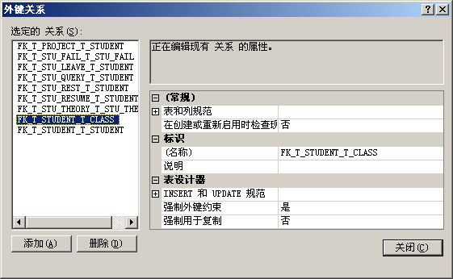

1. 单击“表和列规范”右边的浏览按钮，打开“表和列”对话框

* “关系名”文本框：用于指定关系名。
* “主键表”下拉列框：选择作为主键的列，下面的列表框则选择该表的字段。
* “外键表”下拉列表框：用于选择外键的字段

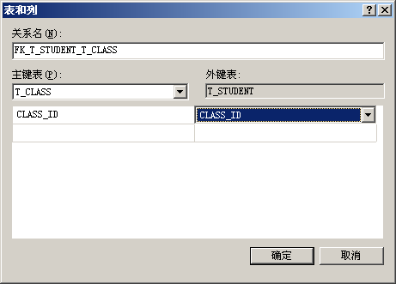

1. 创建关系图

表关系：关系通过匹配键列（通常是两个表中同名的列）中的数据来发挥作用。在大多数情况下，关系将一个表的主键（它为每行提供唯一标识符）与另一表的外键中的项相匹配。

数据库关系图以图形方式显示数据库的结构。使用数据库关系图可以创建和修改表、列、关系和键。此外，还可以修改索引和约束

1. 打开SSMS，在“对话资源管理器”选择数据库下的“数据库关系图”右键快捷菜单的“新建数据库关系图”。

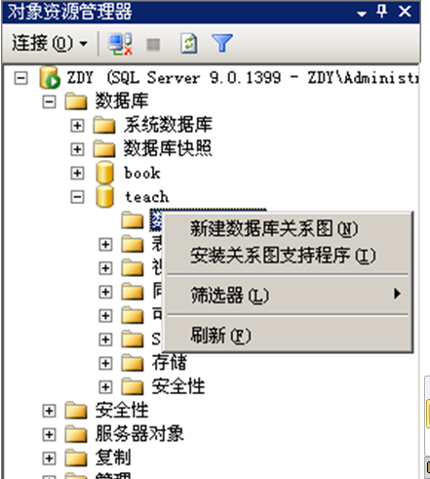

1. 打开“添加表”对话框

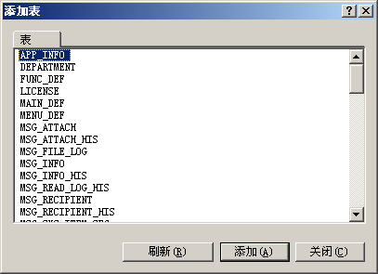

1. 选中T_CLASS 和T_STUDENT，点击“添加”后，单击“关闭”按钮，回到“数据库关系”图
2. 如需要增加数据表到关系中，则选择空白处右键快捷菜单“添加表”选项，重复上述步骤即可

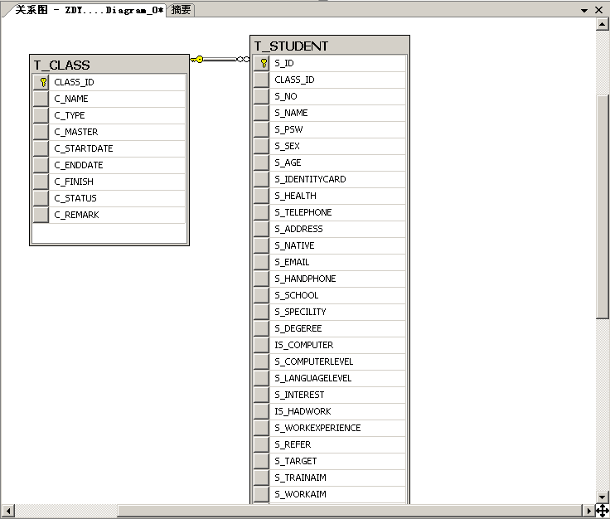

1. 在关系图删除数据表

在关系图删除数据表，有二种方法：一种是在关系图中选中表，再按键盘的delete 键，另一种是在关系图里，选择表右键菜单的“从关系图中移除”选项

1. 建立和删除表的关系
2. 建立表的关系方法是：
3. 创建一个新关系，从需要创建关系的一张表中选择关联的字段，拖动到另一张表中，打开“表和对”和“外键关系”对话框

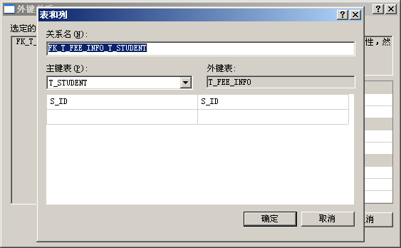

1. 设定好关联的字段，单击“确定”按钮，回到“关系图”对话框，此时可以看到T_FEE_INFO 表与T_STUDENT 的关系。

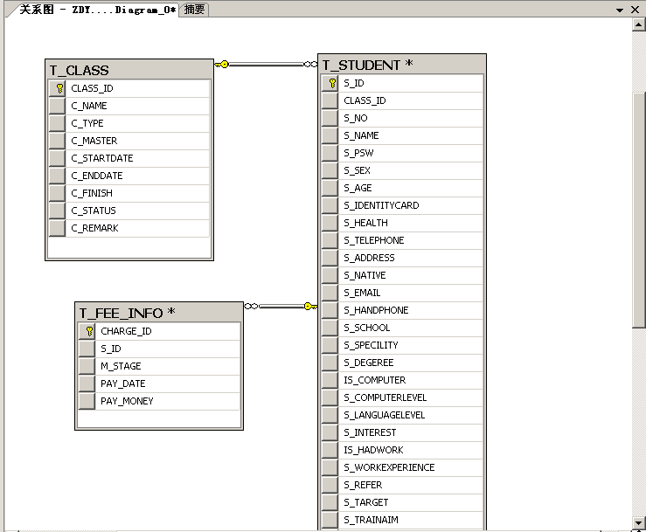

1. 删除关系的方法很简单，只要选中要删除的关系连接线，选择右键快捷菜单的“从数据库中删除关系”选项，则删除关系。
2. 单击“保存”按钮，打开“选择名称”对话框，该对话框用于设置数据库关系图的名称，这里设置为“学生班级”关系图

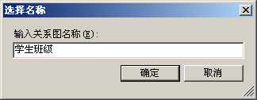

【实验指导】

（一）掌握SQL Server 系统数据库相关知识

1. 知道SQL Server 数据库分为系统数据库、实例数据库和用户数据库三种。
2. 明白用户数据库是用户自己定义的数据库，可以对用户数据库进行任何操作，如：更改数据库名、删除数据库等。
3. 明白系统数据库和实例数据库是SQL Server 自带的数据库所以不能对其进行删除操作。
4. 知道系统数据库包括master、model、msdb、tempdb。
5. master 数据库：记录SQL Server 系统的所有系统级信息。包括实例范围的元数据（例如登录帐户）、链接服务器和系统配置设置，所有其他数据库是否存在以及这些数据库文件的位置，还记录SQL Server 的初始化信息。
6. msdb 数据库：代理数据库，为其报警、任务调度和记录操作员的操作提供存储空间。
7. model 数据库：model 数据库用作在SQL Server 实例上创建的所有数据库的模板；系统复制model创建数据库的第一部分，用空页填充新数据库的剩余部分。
8. Resource 数据库：Resource 数据库是隐形只读数据库，它包含了SQL Server 中的所有系统对象
9. Tempdb 数据库：tempdb 系统数据库是连接到SQL Server 实例的所有用户都可用的全局资源，它保存所有临时表和临时存储过程。另外，它还用来满足所有其他临时存储要求

（二）数据库存储信息相关知识

1. 知道每个SQL Server 的数据库至少包含二个文件，一个是数据文件和一个日志文件。
2. 数据文件包括数据库的数据和对象，如表、视图、索引等。
3. 日志文件里包含用来恢复数据库所需的信息。
4. 知道SQL Server 的数据文件以可以划分为主要数据文件和次要数据文件。
5. 主要数据文件包含数据库的启动信息，并指向数据库中的其他文件。用户数据和对象可存储在此文件中，也可以存储在次要数据文件中。每个数据库有一个主要数据文件。主要数据文件的建议文件扩展名是“.mdf”
6. 次要数据文件是可选的，由用户定义并存储用户数据。次要数据文件的建议文件扩展名是“.ndf”
7. 事务日志文件保存用于恢复数据库的日志信息。每个数据库必须至少有一个日志文件。事务日志的建议文件扩展名是“.ldf”

（三）规范化

1. 规范化逻辑数据库设计包括使用正规的方法来将数据分为多个相关的表。
2. 有几个具有较少列的窄表是规范化数据库的特征。有少量具有较多列的宽表是非规范化数据库的特征。
3. 规范化的合理的数据库设计规则：
4. 每一个实体应该有唯一的标识符；
5. 只存储与实体直接有关的信息；
6. 避免重复值或重复列；
7. 表应避免为空的列；

【实验任务】

1. 结合数据库建立的相关操作，建立一个图书管理系统，创建数据库book，其数据文件为book.mdf，大小为30M，自动扩展5M，最大为100M，日志文book_log.ldf，大小为10M，自动扩展增长5M，最大为50M。
2. 在该数据库构建五张表，读者种类信息表，读者信息表，书籍类别信息表，书籍信息表，借阅信息表，设置主键、非空约束等约束及其关系，并构建和保存这五张表的数据库关系图。

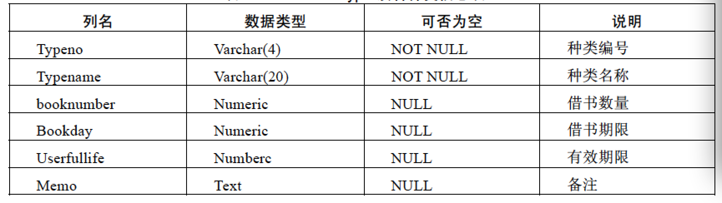

图1 readertype 读者种类信息表

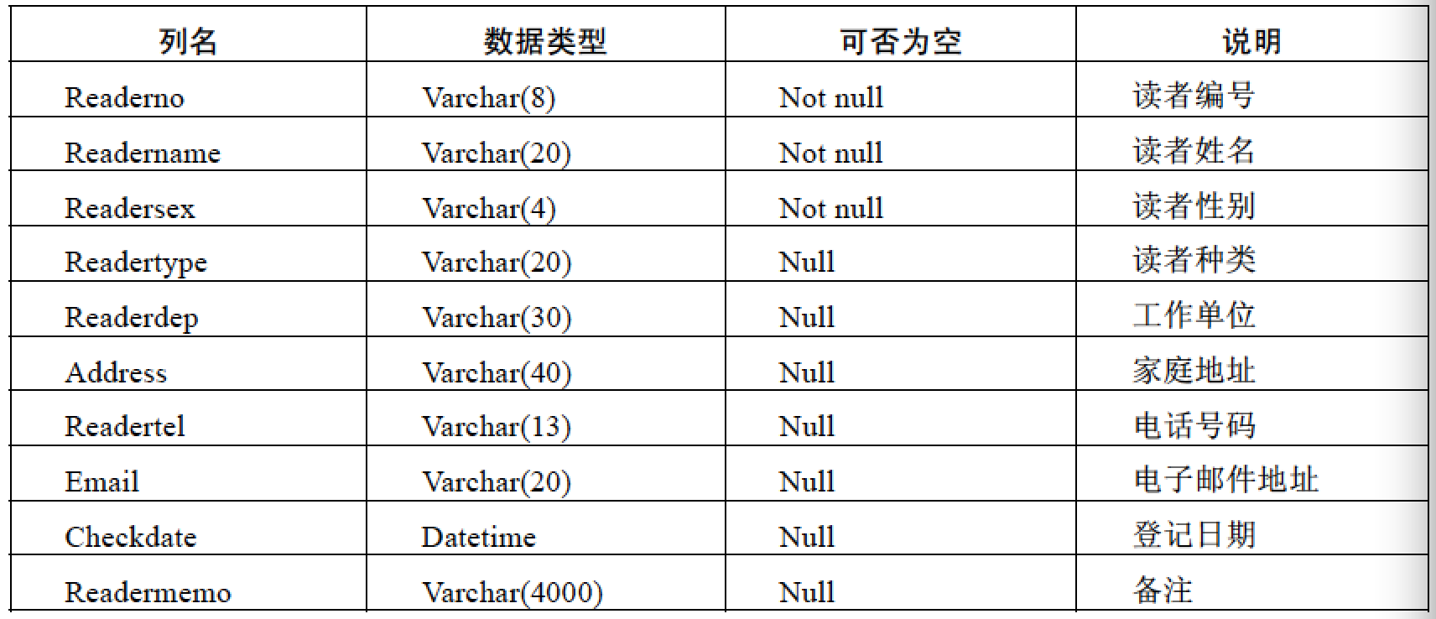

图2 readers 读者信息表

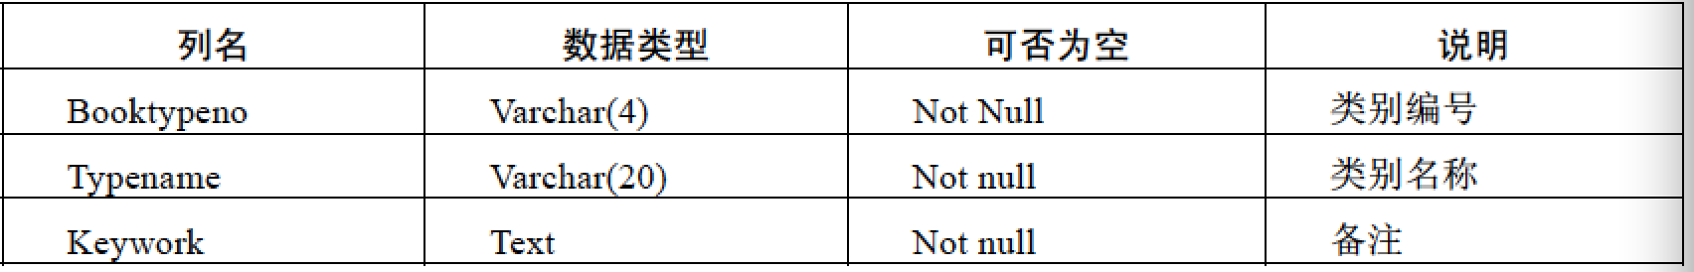

图3 booktype 书籍类别信息表

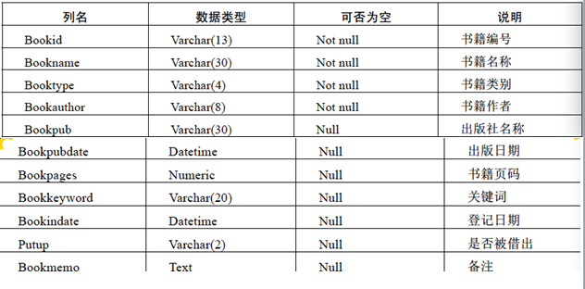

图4 books 书籍信息表

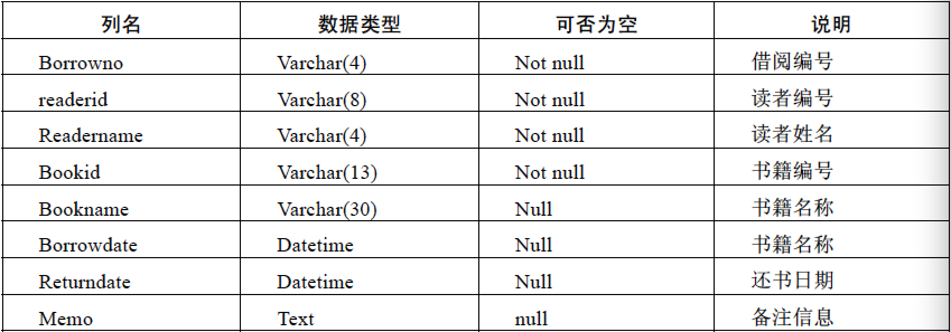

图5 borrowinfo 借阅信息表

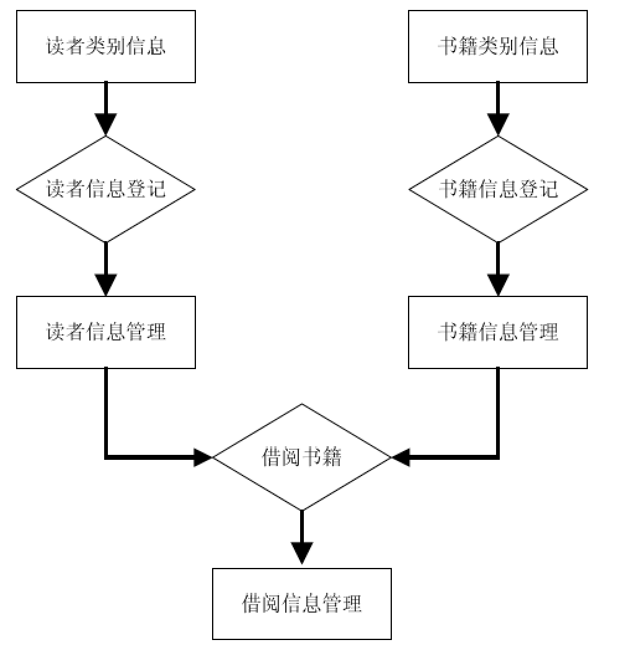

图6 表间关系如图

【实验报告提交要求】

1. 本次实验填写实验报告，以“实验2-学号-姓名”命名后提交到教师指定位置。
2. 同时需提交实验作品，以“实验2-学号-姓名”命名，提交到实验教师指定位置。